设备资产管理快速入门手册

一、如何登录系统？
选用IE6.0以上版本的浏览器，在地址栏中输入http://jshs.eamn.net；
或登录实验室与设备管理处网站，点击“设备管理”；
或登录有资产管理处网站，点击“江苏省高校国有资产管理系统” ；
即可访问系统，输入正确的用户名及密码，进入系统。
国资处已设定各单位系统管理员用户名、密码，资产管理员（保管人）的用户名及密码由各单位系统管理员按国资处提出的要求进行设定。
如有不清楚，请与国资处联系，电话：88797593
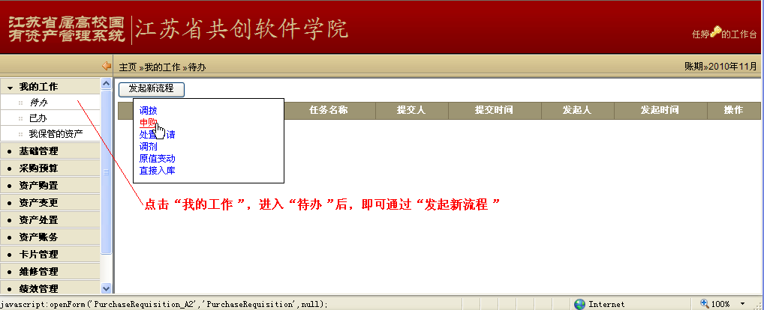
可看见系统左边为菜单栏右边为工作区。只要进入“我的工作”打开“待办”可看见等待我完成工作，点开即可进行操作；工作做完提交给下一环节后，可在“已办”中查询该项工作的进展情况。
二、如何登记资产？
进入系统后，点击“我的工作”，在下拉菜单栏中，点击“待办”，进入工作页面，点击“发起新流程”，选择“直接入库”，进入工作页面。
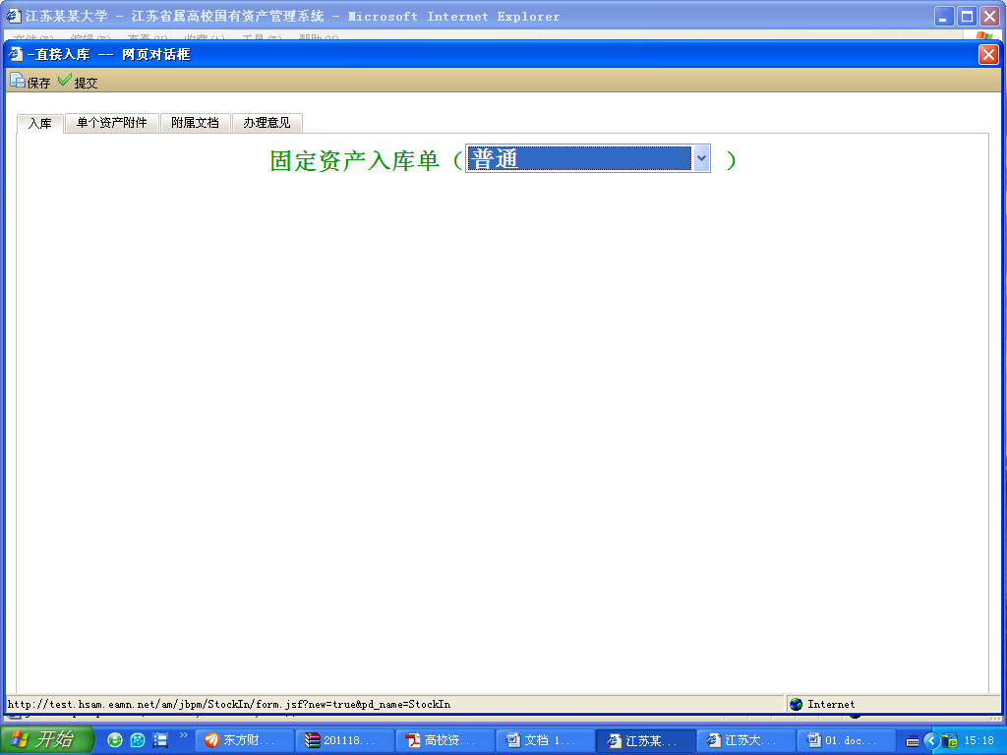
如是设备资产的登记，请选择“普通”，资产归口选“设备”。而后填写相关信息，进入设备资产的登记工作。
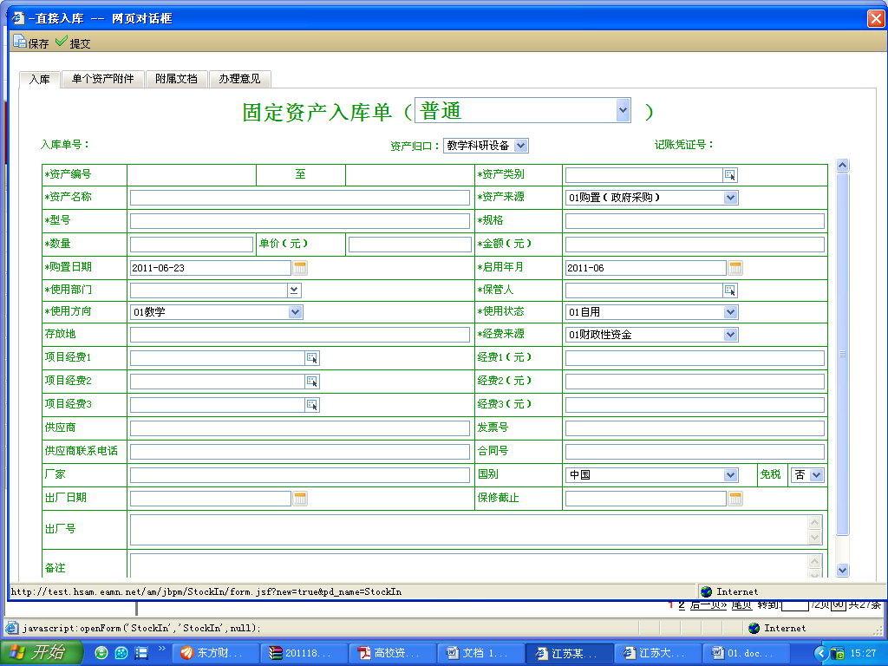

填写资产入库单时应注意：打“*”号的为必填项目，不是必填的，为了日后的管理，尽量填写详细。填写完毕后，点击“提交”，设备数据即上传，就不好修改了。归口管理员审核无误提交给财务记账，记账完成才算完成了资产的入库手续。

三、如何办理报销手续？
资产管理员或保管人在建账结束后，将发票、合同带着到实验室管理科（行政2号楼，417）进行审核，由归口管理员打印入库存单。
（1）设备资产如是由实验室与设备管理处按计划购置的，则将有关手续留下，由实验室与设备管理处办理续后手续；
（2）自行购置，登录完固定资产后，交由实验室管理科审核，在办理完审核手续后，到财务处办理相关手续，进行报销。
办理流程：
入库单经过归口管理员审核后，才会产生资产编号，该编号为全校唯一且终身不变，是该资产在系统中的唯一标识。
四、如何进行设备资产日常管理？
1、粘贴标签：资产管理员标签是识别资产身份的标志之一，也是资产入库的标志，便于资产的识别、清点、盘点等。资产标签包含了名称、规格、型号、启用年月、资产编号及条码等信息，标签由归口部门负责打印。
2、资产调拨：当资产的使用部门、责任人、归口发生变化时，使用资产调拨功能，资产调拨由院系管理员发起。资产调拨分为四种情况：院系内部调拨、院系间调拨、归口间调拨、归口和院系同时变化。
3、资产卡片日常维护
a、修改卡片：资产使用过程中，若发现录入的资产卡片信息有误，由院系管理员、归口管理员或学校系统管理员对管辖范围内的资产信息进行维护。可修改的卡片信息有：资产分类、名称、型号、规格、增加方式等。
b、原值变动：价值变动有两种可能：一是资产由于添置、更新、报废组件，造成资产价值的变动；二是原估价错误或价值登记错误。需要进行价值变更的，由院系管理员在系统中登记原值变动单并将单据打印后，交由归口管理员审批确认，同意后交由财务部门进行财务的增减调账。
4、设备资产处置
a、处置申请：高校资产处置由院系管理员提出申请，经院系领导审批同意后，请归口管理员会同相关技术部门鉴定后，提出处置意见，最后由学校分管领导审批，领导同意后由资产回收人确认回收资产，资产回收结束完成处置申请流程。资产经过处置申请后将由正常状态变为待处置状态。

b、处置：由处置管理员将待处置资产登入处置单，经过资产管理职能部门审批同意后交校分管领导审批，学校同意后交省厅审批，如超越省厅权限将交财政厅审批。

4、设备资产的申购？（暂不开通）
a、采购预算：资产购置前，经费管理员需先将已通过上级主管部门审批的经费预算情况登记到系统中，便于各部门查询，做出合理申购预算。经费管理员对项目经费进行管理和维护。
b、申购、采购登记、采购入库：申购资产时，由保管人发起资产申购（除土地、房屋构筑物），并交由院系领导审批；在预算计划内、经费允许的情况下，由财务部门根据财力可能，提出预算安排建议报单位领导审定；采购负责人填写采购部门意见，确定采购方式，采购部门意见同意后，将生成待采购资产明细。由采购人登记采购结果（采购成功登记、采购失败登记）。采购成功后，资产交由申购人进行验收入库，归口审核。审核通过后，归口管理员打印入库单，交财务记账。
申购是资产购置中申请经费的过程，如果采购部门见不到申购单则不能进行资产采购。原则上每个教职员工都可发起申购，管理员可发起本部处院系的申购。申购单将经过部处院系领导、经费归口管理职能部门、财务、校领导等审批才能转交到采购部门，采购部门接受了申购单，申购过程就算结束，进入采购程序。
注意：填写申购单时项目代码填写方法和要求；院系部处领导审批时指定是否需要校领导和财务审批。
5、基础管理
基础管理的内容在期初都有校管理员进行了设定，部处院系管理只需进行核对和日后有变化了进行调整即可。基础管理中包含部门管理、人员管理、用户管理三个部分。部门按级进行管理，按部门编码的位数区分等级，三位一级。人员信息中人员编号为全校唯一不重复。
用户管理中注册新用户时，注意账号不要重复，约定格式为jd+姓名拼音（首位）。如果密码遗失，可请本部处院系管理重设密码，如部处院系管理员密码遗失可请校管理员重设。
6、查询、统计、账册
a、查询：查询有两种，通用查询和高级查询。一般临时性查询使用通用查询，常用的查询可在高级查询中定义成模板，以后要用直接选用该模板即可。
b、统计：系统提供按分类、按部门、按归口三种方式进行资产统计，用户可根据需要选择统计方式了解本单位的资产结存情况。
c、账册：系统提供了明细账和分类汇总账，明细账列出了本院系的发生明细条目，汇总账是按指定的类别、归口进行汇总的账。可用于与财务、归口进行对账。
由于高校国有资产管理系统刚刚启用，给大家带来不便的地方，敬请详解！

实验室与设备管理处

2011．9．8

